

**INSTITUTO POLITÉCNICO NACIONAL**

Unidad Profesional Interdisciplinaria en Ingeniería y Tecnologías Avanzadas

**Practica 1:**

**Ambiente de Programación**

Alumno: Yañez Sanchez Kevin Guadalupe

Grupo: 1MM1

Profesor: Mazas Casas Lamberto

TIPO DE DATOS:

|  |  |  |  |
| --- | --- | --- | --- |
| Tipo de Dato | Tamaño | Palabra reservada | Rango de valores |
| *Carácter sin signo* | 8 | *unsigned char* | 0 a 255 |
| *Carácter* | 8 | *char* | -128 a 127 |
| *Entero corto* | 16 | *short int* | -32768 a 32767 |
| *Entero sin signo* | 32 | *unsigned int* | 0 a 4294967295 |
| *Entero* | 32 | *int* | -2147483648 a 2147483647 |
| *Entero largo sin signo* | 32 | *unsigned long* | 0 a 4294967295 |
| *Enum* | 16 | *enum* | -2147483648 a 2147483647 |
| *Entero largo* | 32 | *long* | -2147483648 a 2147483647 |
| *Real (con decimales)* | 32 | *float* | 3.4x10^-38 a 3.1x10^38 |
| *Real doble* | 64 | *double* | 1.7x10^-308 a 1.7x10^308 |
| *Real doble largo* | 80 | *long double* | 3.4x10^-4932 a 1.1x10^4932 |

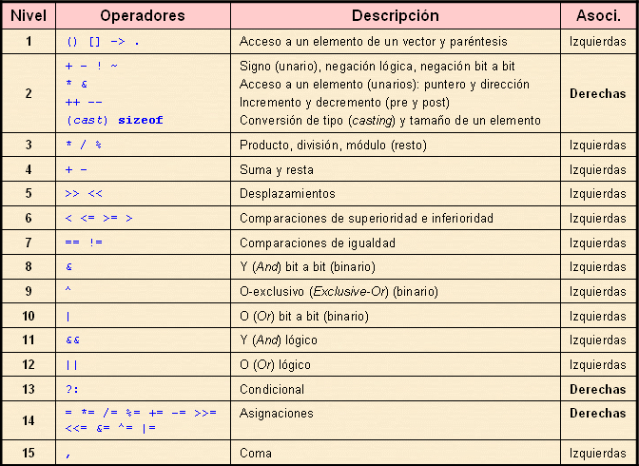OPERADORES

**SECUENCIAS DE ESCAPE**

|  |  |
| --- | --- |
| Secuencia | Significado |
| \n | Inserta una Nueva línea |
| \t | Inserta un Tabulador |
| \b | Backspace (Retrocede una posición a la izquierda) |
| \r | Retorno de carro (Regresa al principio de la línea donde estamos) |
| \” | Inserta Comillas |
| \’ | Inserta Apostrofe |
| \\ | Inserta Backslash (Barra invertida) |
| \? | Inserta Signo de interrogación |
| \a | Inserta una alerta en forma de sonido |
| \v | Inserta una tabulación vertical |